二、电场中平面上等势线的描绘
【重要知识提示】
1．实验目的和原理
(1)实验目的
用描迹法画出电场中在平面上的等势线．
(2)实验原理
由于直接描绘静电场中的等势线非常困难，所以本实验利用恒定电流形成的电场来模拟静电场进行实验，从而研究平面上的电场等势线的分布情况．
我们知道，若电流表接人电路无电流通过，则电流表两极接触处电势相等．
据此找出电场中的等势点，再把一系列的等势点连成平滑曲线，就描绘出了电场在平面上的等势线．
2．实验器材
灵敏电流表、金属探针两根，学生用低压电源或电池组，圆柱形电极两个，木
板或塑料底板一个，导电纸、复写纸、白纸各一张，导线、开关、图钉等．
说明：在本实验中使用的电流表有以下特点：
(a)灵敏电流表只能用来检测微弱电流，一般被测电流不能超过几百微安；
(b)灵敏电流表的零刻度在刻度盘的中央，将它串联接人电路时，电流既可从正接线柱流人，也可从负接线柱流入．使用前，一般要判断电流表指针偏转方向与通过的电流方向之间关系；
(c)灵敏电流表的刻度是均匀的；
(d)电流表不要长期连接在电路中，在停止实验时，应随即断开电路，以便保护灵敏电流表．
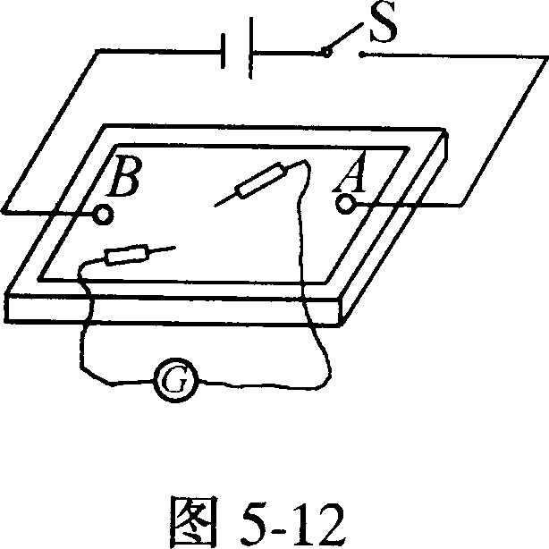
3．实验步骤及安装调试
(1)安装：
(a)在平整的木板上依次铺放白纸、复写纸、导电纸各
一张，其中导电纸有导电物质的一面(深色)向上．再用图。
钉将它们一起钉在木板上．如图5—12所示；
(b)在导电纸上放上两个跟它接触良好的圆柱形电
极，两极间距离约为lOcm，与两极柱相连的直流电源电压
约为6V．与电源的正极相连的电极A作为正电荷，与电源的负极相连的电极B作为负电荷.
(2)选基准点：
在导电纸平面两极的连线上，选取间距大致相等的五个点作为基准点，并用探针把它们的位置复印在白纸上．
(3)探测等势点：
(a)从灵敏电流表的两个接线柱引出两个探针；
(b)将两探针触接A、B极，观察电流表指针偏转方向，了解其指针偏转方向与通过的电流方向之间关系；
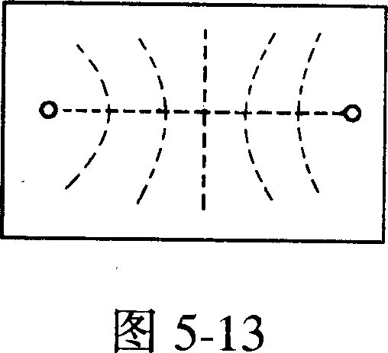
(c)将探针(I)跟导电纸上的某一基准点接触，然后在导
电纸平面两极连线的一侧，距此基准点约1cm处再选一点，
将探针(Ⅱ)在此点与导电纸接触(一般地电流表指针有偏
转)，左右移动探针(Ⅱ)在导电纸上的位置，直到找到某一
点，使电流表的指针没有偏转为止，说明该点跟基准点的电
势相等．用探针(Ⅱ)将此位置复印在白纸上，继续在这个基准点的两侧，各探出五个等势点(每两个相邻的等势点大约相距1cm)；
(d)用同样的方法，探测出另外四个基准点的等势点．
(4)描绘等势线：
取出白纸，根据五组等势点画出五条平滑的曲线，它们就是电场在平面上的五条等势线，如图5—13所示．
4．注意事项
(1)电极与导电纸应有良好的接触，否则会影响实验正常进行．
可选用一电压表先接在两极柱上，读出电压表读数，再将电压表接在两电极附近的导电纸上，读出电压表示数．若电压表读数与原来基本相等，则说明电极与导电纸接触良好；若两次读数相差很大，则说明电极与导电纸的接触不良(即在电极与导电纸之间有较大接触电阻)，应予以调整．
(2)在木板上铺纸的先后顺序是白纸、复写纸、导电纸，且导电纸有导电物质的一面(深色)朝上．
(3)使用灵敏电流表之前，应判断其指针偏转方向与通过的电流方向之间的关系，以便尽快探测到等势点．
(4)根据等势点描绘等势线时，应该画成平滑曲线，不应该连成折线．
(5)导电纸上所涂导电物质相当薄，故在定位时，不要用探针在导电纸上反复划动，应用点触法寻找等势点．

【典型范例导析】
【例1】 在“描绘电场中平面上等势线"实验中，配备了下列器材，应该选用的是(用器材前的字母表示) ( )
A．电压为6V的交流电源
B．电压为6V的直流电源
C．电压为100V的直流电源
D．量程为O．5V、零刻度在刻度盘中央的电压表
E．量程为O．6mA的电流表
F．量程为300衅、零刻度在刻度盘中央的电流表
解析从安全角度考虑，不能选用C，因为100V电源接在两接线柱上，电流会很大，会烧毁电源、电流表．
从可行角度考虑，不能选用A．本实验是一个研究性模拟实验，因为直接描绘静电场的等势线有很大困难，而恒定电流的电场与静电场相似，所以利用恒定电流电场来模拟静电场．因此两金属电极间应接直流电源，电源应选用B．
在本实验中，选用导电纸电阻率一般都很大，当用电压表测两点间电压时，由于电压表的内阻与被测两点间电阻比较接近，电压表的分流作用不能忽略，这将使导电纸上的电流场发生较大变化．在理想情况下，只有使用内阻很大的电压表(几百kΩ以上)时，才能忽略电压表的分流作用．但是，现行中学实验室配备的电压表无法达到理想要求，所以一般不采用电压表D．
从精确角度、从操作方便角度都应选用零刻度在刻度盘中央的电流表F．
点评 (1)在研究物理现象、探索物理规律时，某些物理现象难以直接研究，若被研究的现象与我们熟悉的另一种现象有某些相似的特征，则常常可以采用模拟法进行探索．本实验就是利用恒定电流的电流场与静电场在等势线分布上的相似性进行模拟实验的．
(2)实验时，根据目的、原理构思出一定的实验方案，在选择实验器材时，应遵循以下原则：首先应从安全角度考虑，再从减小误差角度选择，最后从实验操作、处理的可行角度进行筛选．
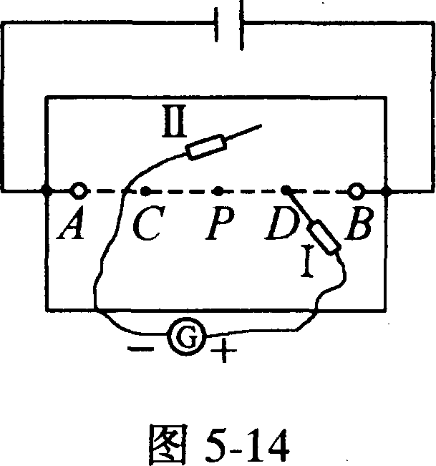
【例2】 如图5—14所示为描绘电场中平面上等势线
的装置，图中A、C、P、D、B等相邻两点间距相等，其中
A、B为金属圆柱．当电流从正接线柱流人电流表G时，其
指针向正接线柱一侧偏转．
当探针(I)接在D点，探针(Ⅱ)接在导电纸上某点
时，电流表G指针向负接线柱一侧偏转．为了尽快寻得等
势点，探针(Ⅱ)应向 移动．(选填“向左”或“向右”)．
解析 如图5—14所示，电流表指针向负接线柱一侧偏转，说明电流是由负接线柱流入电流表，此时，探针(Ⅱ)与导电纸的触点电势比D点电势高．
观察图5—14中实验装置知，金属圆柱A、B分别与电源负极、正极相接，在导电纸上自右向左各点电势逐渐降低，要使探针(Ⅱ)寻找到与探针(I)触点D电势相等的点，应将探针(Ⅱ)向左移动．
点评 研究等势线之前，应观察A、B两圆极柱与电源的接法，大致了解导电纸上电场线特点，这样才能尽快寻得等势点，避免“摸石头过河”的茫然作法．
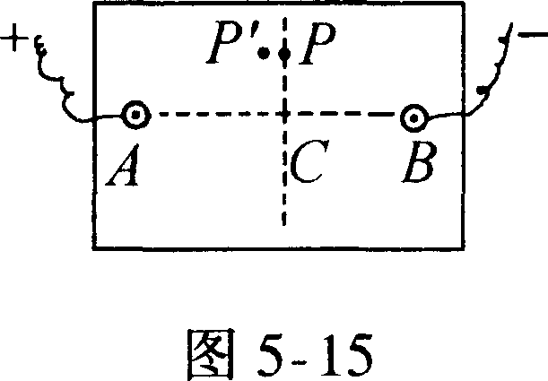
【例3】 在“描绘电场等势线的实验中，在安装、调试、操作均规范的前提 下，分别选用电源电压U₁=2V、U₂=6V接在金属圆极柱 上．试分析：在使用相同电流表的条件下，哪种情形下绘得 等势线(限于导电纸中央区域)更准确?
解析 如图5—15所示，A、B为两圆柱形电极，设P’、P为导电纸上同一电场线上靠近的两点，P、C为导电纸上同一等势线上两点．
若A、B间电压越小，则P’与P之间电势差越小．当电流表两探针分别触接C、P’时，电流表指针偏转不明显或实验者无法觉察到指针偏转，实验者可能就认为P’与c电势相等，因此出现描绘误差．
若A、B间电压越大，则P’与P之间电势差越大．同理可知，当电流表两探针分别接触P’、C两点时，电流表指针偏转较明显，实验者很容易断定P’与C的电势不相等，他会继续向P’点右方、接近P点的方向寻找与C电势相等的点．因此，在此情况下寻找的等势点、描绘的等势线更准确．
当然，并不是A、B两极间电压越大越好．当两极柱间电压太大时，灵敏电流计的安全得不到保障．

【能力跟踪训练】
1．在“电场中平面上等势线的描绘”实验中，发现等势线发生了畸变，则产生误差原因可能是 ( )
A．电流表的灵敏度不高 B．电极与导电纸接触不良
C．导电纸涂层不够均匀 D．以上说法都不对
2．在“电场中平面上等势线的描绘"的实验中，提供了下面一些操作步骤：
A．在导电纸上画出两电极的连线；
B．将灵敏电流表的一个探针接在一个电极上，用另一个探针接触导电纸，缓慢移动可划出许多点，使电流计指针不发生偏转，这许多点的连线即为一条等势线；
C．在平板上先铺上白纸，再铺上复写纸，然后铺上导电纸；
D．安装好电极接好电路；
E．闭合开关S；
F．在两电极的连线上，等距离取五个基准点，并复印在白纸上；
G．电流表的一个探针接触某个基准点不动，另一个探针缓慢移动到电流表指针不偏转时，复印一个点．这样反复移动，可复印出许多点，连接这些点的平滑曲线即为一条等势线．
(1)在以上提供的步骤中，缺少一个很重要步骤，它是___________________________
(2)在以上提供的步骤中，错误的步骤是_______________________________________
(3)将以上正确步骤选出，并按正确的操作顺序将步骤的序号排列_________________
3．在“电场中平面上等势线的描绘"的实验中，为尽量减小实验误差．
(1)若有几只满偏电流不相同的电流表供选用，应选用 ( )
A．100pA B．O．5mA C．10mA
(2)若有几种输出电压的直流电源供选用，应选用 ( )
A．1．0V B．6．0V C．12V ’
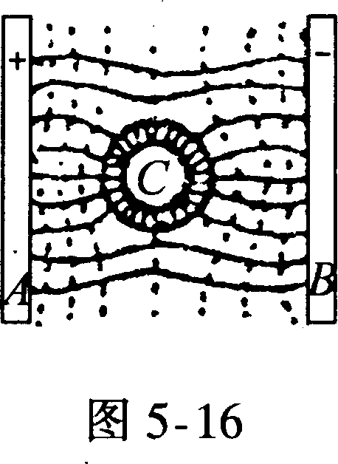
(3)若有两种规格的平木板，在两种情形下两个圆柱形电极间距不同，则应选两电极距离稍_________的平木板(选填“大”、“小”)．
4．在用模拟法描绘静电场等势线实验中，某同学将两平行
的长条形电极紧压在导电纸上(导电纸铺在平板上)，并分别接
在低压恒定直流电源两极，如图5—16所示．现取一金属圆环，
将其压放在两极之间的导电纸上，再在灵敏电流计上正、负极
柱上分别连接两探针(I)、(Ⅱ)，对环内导电纸上电场进行测
试，则：
(1)当两探针(I)、(Ⅱ)与环内导电纸上任意两点相接触时，电流表指针将__________(选填“左偏”、“指零”、“右偏”)
(2)当两探针(I)、(Ⅱ)与圆环上任意两点相接触时，电流表指针将__________(选填“左偏”、“指零”、“右偏”)
(3)当两探针(I)、(Ⅱ)分别与环上‘、环内导电纸相接触时，电流表指针将__________ (选填“左偏”、“指零”、“右偏”)
综合以上测试，表明__________．
5．实验室配备有以下实验器材：A．学生电源；B．圆柱形金属电极(附有接线柱)；C．长条形电极；D．圆环形电极；E．灵敏电流表；F．毫安表；G．白纸、复写纸、导电纸、平木板；H．导线、开关若干．
现要求用模拟法完成描绘带正电点电荷电场在平面上等势线，试分析：
(1)选用器材有__________ (填选用器材代号)．
(2)安装电极时，应注意：
(a) ____________________________________________________________
(b) ____________________________________________________________

【答案与提示】
1．A．B、C(导致描绘出的等势线成畸形，其原因很多：(a)可能由于电流表的灵敏度不高，导致描点不准确，绘出的等势线与实际的的情形有出入；(b)可能由于电极与导电纸间接触不良，形成较大的接触电阻，因而影响了导电纸上电场的分布，使实验者描绘出的等势线与在正常情形下有出入；(c)导电纸上导电物质涂层不均匀情形与涂层均匀情形相比，导电纸上电场的分布也不相同，因而通过描点法得出的两种情形下不相同，出现所谓畸形……．) 2．(1)使用灵敏电流计之前，应查明电流表指针偏转方向与通过它的电流方向之间关系，以便使用时能尽快找出等势点；(2)操作错误的步骤是B．若将电流表的一个探针接在电极上，而另一探针与导电纸接触，而探针间总存在电势差，其指针总会偏转．使用灵敏电流计按B步骤无法准确地找出等势点；(3)C、D、A、F、E、G
3．(1)A(从精确描述的角度选择，应选用精度比较高的电流表．)；(2)B(从安全角度考虑不宜选用C；从精确的角度考虑不宜选用A，选用B，既安全又操作可行、误差较小．)；(3)为减小描绘误差，圆柱形极柱间距稍大为好．
4．(1)指零，处于静电平衡的导体内部不存在电场，因而各点电势相等；(2)指零，处于静电平衡的导体环C是等势体；(3)指零，导体环C压在导电纸上，处于静电平衡，环内和环上各点电势均相等． 5．(1)A、B、D、E、G、H (2)(a)安装电极时，、将圆枉彤金属电极压放在导电纸正中央，且圆柱形电极处在圆环形电极的圆心处；(b)接电源时应将电源正极与圆柱形电极相接，将电源负极与圆环形电极相连．

